Numero de referência: M11 ( 2000 ) | Contactos:
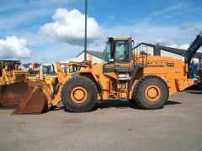 | MADALONA – TRADING  Contactos Portugal:  Tlm: 00351 91 970 66 15  Fax: 00351 22 510 30 32  Mail: topinto@clix.pt  Contactos Luanda :  Tlm : 00244 9233 031 87  Fax: 00244 2398 989  Mail: madal@multitel.co.ao

Geral
Categoria |  | Carregador de rodas
Marca |  | CASE
Tipo |  | 921 C
Ano 1ª legalização |  | 1999
Localização |  | Vuren (NL )
Preço |  | € 65.000 - FOB
Chassi
Tara |  | 25800 kg
Cabina
Ar condicionado
Linha de transmissão
Marca do motor |  | Cummins
Tipo de motor |  | M 11C
Potência do motor |  | 271 CV (199 kW)
Veículo de construção
Número de série |  | JEE0123073
Horas de trabalho (como mostrado) |  | 6800 horas
Tamanho do pneu |  | 26.5X25
Condição do pneu |  | 70 %
Alcatruz |  | Balde geral
Funções hidráulicas adicionais

Numero de referência: M12 ( 2000 ) | Contactos:
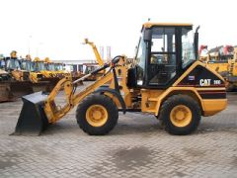 | MADALONA – TRADING  Contactos Portugal:  Tlm: 00351 91 970 66 15  Fax: 00351 22 510 30 32  Mail: topinto@clix.pt  Contactos Luanda :  Tlm : 00244 9233 031 87  Fax: 00244 2398 989  Mail: madal@multitel.co.ao

Geral
Categoria |  | Carregador de rodas
Marca |  | CATERPILLAR
Tipo |  | 906
Ano 1ª legalização |  | 2000
Localização |  | Vuren (NL )
Preço |  | € 29.000 - FOB
Chassi
Tara |  | 6000 kg
Linha de transmissão
Marca do motor |  | Caterpillar
Potência do motor |  | 61 CV (45 kW)
Veículo de construção
Número de série |  | 6ZS01304
Horas de trabalho (como mostrado) |  | 3900 horas
Tamanho do pneu |  | 405/70X18
Condição do pneu |  | 30 %
Alcatruz |  | Balde geral
Funções hidráulicas adicionais
Sistema de troca
Observações
Observações |  | c/w. Forks.

Numero de referência: M13 ( 2000 ) | Contactos:
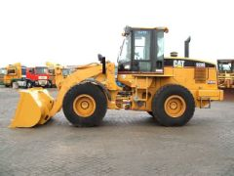 | MADALONA – TRADING  Contactos Portugal:  Tlm: 00351 91 970 66 15  Fax: 00351 22 510 30 32  Mail: topinto@clix.pt  Contactos Luanda :  Tlm : 00244 9233 031 87  Fax: 00244 2398 989  Mail: madal@multitel.co.ao

Geral
Categoria |  | Carregador de rodas
Marca |  | CATERPILLAR
Tipo |  | 928 G
Ano 1ª legalização |  | 1998
Localização |  | Vuren (NL )
Preço |  | € 51.000 - FOB
Chassi
Tara |  | 12000 kg
Cabina
Ar condicionado
Linha de transmissão
Marca do motor |  | Caterpillar
Tipo de motor |  | 3116T
Potência do motor |  | 126 CV (93 kW)
Veículo de construção
Número de série |  | 7SR00700
Horas de trabalho (como mostrado) |  | 12000 horas
Tamanho do pneu |  | 20.5X25
Condição do pneu |  | 20 %
Alcatruz |  | Balde geral
Sistema de troca

Numero de referência: M14 ( 2000 ) | Contactos:
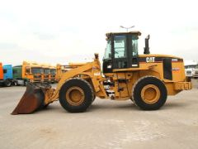 | MADALONA – TRADING  Contactos Portugal:  Tlm: 00351 91 970 66 15  Fax: 00351 22 510 30 32  Mail: topinto@clix.pt  Contactos Luanda :  Tlm : 00244 9233 031 87  Fax: 00244 2398 989  Mail: madal@multitel.co.ao

Geral
Categoria |  | Carregador de rodas
Marca |  | CATERPILLAR
Tipo |  | 938 G
Ano 1ª legalização |  | 2002
Localização |  | Vuren (NL )
Preço |  | € 76.500 - FOB
Chassi
Tara |  | 13820 kg
Linha de transmissão
Marca do motor |  | Caterpillar
Tipo de motor |  | 3126
Potência do motor |  | 162 CV (119 kW)
Veículo de construção
Número de série |  | 6WS03533
Horas de trabalho (como mostrado) |  | 7400 horas
Tamanho do pneu |  | 650/65x25
Condição do pneu |  | 10 %
Alcatruz |  | Balde geral
Lubrificação automática
Funções hidráulicas adicionais
Sistema de troca

Numero de referência: M15 ( 2000 ) | Contactos:
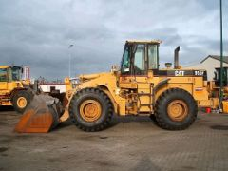 | MADALONA – TRADING  Contactos Portugal:  Tlm: 00351 91 970 66 15  Fax: 00351 22 510 30 32  Mail: topinto@clix.pt  Contactos Luanda :  Tlm : 00244 9233 031 87  Fax: 00244 2398 989  Mail: madal@multitel.co.ao

Geral
Categoria |  | Carregador de rodas
Marca |  | CATERPILLAR
Tipo |  | 950 FII
Ano 1ª legalização |  | 1995
Localização |  | Vuren (NL )
Preço |  | € 56.000 - FOB
Chassi
Tara |  | 17670 kg
Cabina
Ar condicionado
Linha de transmissão
Marca do motor |  | Caterpillar
Tipo de motor |  | 3116 DIT
Potência do motor |  | 173 CV (127 kW)
Veículo de construção
Número de série |  | 8TK02735
Horas de trabalho (como mostrado) |  | 13600 horas
Tamanho do pneu |  | 23.5x25
Condição do pneu |  | 100 %
Alcatruz |  | Balde geral
Observações
Observações |  | weight system/ NEW tyres !!

Numero de referência: M16 ( 2000 ) | Contactos:
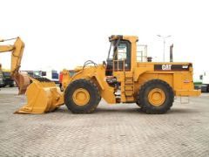 | MADALONA – TRADING  Contactos Portugal:  Tlm: 00351 91 970 66 15  Fax: 00351 22 510 30 32  Mail: topinto@clix.pt  Contactos Luanda :  Tlm : 00244 9233 031 87  Fax: 00244 2398 989  Mail: madal@multitel.co.ao

Geral
Categoria |  | Carregador de rodas
Marca |  | CATERPILLAR
Tipo |  | 980 F II
Ano 1ª legalização |  | 1995
Localização |  | Vuren (NL )
Preço |  | € 77.000 - FOB
Chassi
Tara |  | 30951 kg
Linha de transmissão
Marca do motor |  | Caterpillar
Tipo de motor |  | 3406 DIT
Potência do motor |  | 279 CV (205 kW)
Veículo de construção
Número de série |  | 4RN00538
Horas de trabalho (como mostrado) |  | 16148 horas
Recém pintado
Tamanho do pneu |  | 26.5X25
Condição do pneu |  | 70 %
Alcatruz |  | Balde para roque
Funções hidráulicas adicionais
Observações
Observações |  | Ride control

Numero de referência: M17 ( 2000 ) | Contactos:
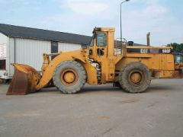 | MADALONA – TRADING  Contactos Portugal:  Tlm: 00351 91 970 66 15  Fax: 00351 22 510 30 32  Mail: topinto@clix.pt  Contactos Luanda :  Tlm : 00244 9233 031 87  Fax: 00244 2398 989  Mail: madal@multitel.co.ao

Geral
Categoria |  | Carregador de rodas
Marca |  | CATERPILLAR
Tipo |  | 988 F II
Ano 1ª legalização |  | 1997
Localização |  | Vuren (NL )
Preço |  | € 150.000 - FOB
Chassi
Tara |  | 46953 kg
Cabina
Ar condicionado
Linha de transmissão
Marca do motor |  | Caterpillar
Tipo de motor |  | 3408T
Potência do motor |  | 437 CV (321 kW)
Veículo de construção
Número de série |  | 2ZR00668
Horas de trabalho (como mostrado) |  | 8400 horas
Tamanho do pneu |  | 35/65-33
Condição do pneu |  | 20 %
Alcatruz |  | Balde geral
Lubrificação automática
Observações
Observações |  | Highlift - Joystick steering - Reverse camera.
Numero de referência: M18 ( 2000 ) |  |  | Contactos:
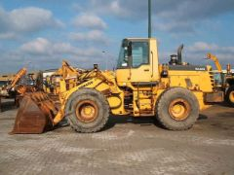 |  |  | MADALONA – TRADING  Contactos Portugal:  Tlm: 00351 91 970 66 15  Fax: 00351 22 510 30 32  Mail: topinto@clix.pt  Contactos Luanda :  Tlm : 00244 9233 031 87  Fax: 00244 2398 989  Mail: madal@multitel.co.ao

Geral
Categoria |  | Carregador de rodas
Marca |  | KOMATSU
Tipo |  | WA 380-3
Ano 1ª legalização |  | 1997
Localização |  | Vuren (NL )
Preço |  | € 39.500 - FOB
Chassi
Tara |  | 19000 kg
Cabina
Ar condicionado
Linha de transmissão
Marca do motor |  | Komatsu
Tipo de motor |  | S6D114E-1
Potência do motor |  | 192 CV (141 kW)
Veículo de construção
Número de série |  | H20552
Horas de trabalho (como mostrado) |  | 11900 horas
Tamanho do pneu |  | 23.5R25
Condição do pneu |  | 70 %
Alcatruz |  | Balde geral
Lubrificação automática

Numero de referência: M19 ( 2000 ) | Contactos:
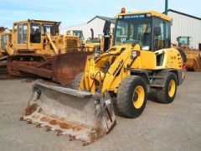 | MADALONA – TRADING  Contactos Portugal:  Tlm: 00351 91 970 66 15  Fax: 00351 22 510 30 32  Mail: topinto@clix.pt  Contactos Luanda :  Tlm : 00244 9233 031 87  Fax: 00244 2398 989  Mail: madal@multitel.co.ao

Geral
Categoria |  | Carregador de rodas
Marca |  | KOMATSU
Tipo |  | WA 65-3
Ano 1ª legalização |  | 2000
Localização |  | Vuren (NL )
Preço |  | € 26.000 - FOB
Chassi
Tara |  | 4700 kg
Linha de transmissão
Marca do motor |  | Komatsu
Tipo de motor |  | Yanmar 4D94E-1HG
Potência do motor |  | 50 CV (37 kW)
Veículo de construção
Número de série |  | 940351
Horas de trabalho (como mostrado) |  | 4000 horas
Tamanho do pneu |  | 335/80R18
Condição do pneu |  | 10 %
Alcatruz |  | Balde 4 x 1
Sistema de troca

PÁS CARREGADORAS SEM FOTOS

Ref: M20 ( 4000 )
Marca: Volvo
Modelo: BM
Ano: 1989
Preço: € 19.000 – FOB

Ref: M21 ( 2.500 )
Marca: Michigan
Modelo:
Ano:
Preço: € 7.500 – FOB
A trabalhar, problemas com travões.

Ref: M22 ( 2000 )
Marca: Fitiallis
Modelo: FR 160
Ano: 1996
Preço: € 37.000 – FOB

Ref: M23 ( 2.500 )
Marca: Kamatsu
Modelo: WA 320
Ano:
Preço: € 35.000 – FOB

Ref: M24 ( 3000 )
Marca: Catrapillar
Modelo: 910
Ano: 1981
Preço: € 15.500 – FOB

